💡 หมวดที่ 1: ระบบวิเคราะห์ความรู้สึก (Sentiment Analysis)
คำถามอาจารย์: "ระบบรู้ได้ยังไงว่าคอมเมนต์นี้เป็นบวกหรือลบ? ใช้โมเดลอะไร หรือ
เขียน Logic ยังไง?"
* ไฟล์ที่ต้องเปิด: lib/trainingDataset.ts
* จุดที่ต้องโชว์:
* บรรทัดที่ 45-88: โชว์ชุดคำสำคัญ (Keywords) แบ่งเป็น positiveHints (คำ
บวก) และ negativeHints (คำลบ)
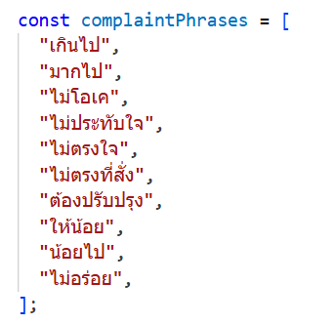
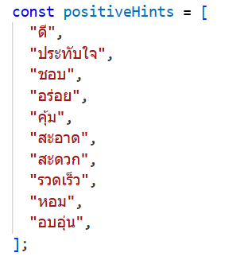
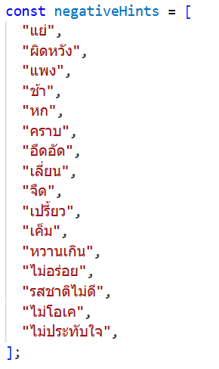

* บรรทัดที่ 256-279 (ฟังก์ชัน analyzeWithTrainingData): อธิบายว่าเราใช้ระบบ
"Scoring" โดยการนับคำและให้คะแนน (Weight) ถ้าเจอคำบวกคะแนนบวกก็เพิ่ม
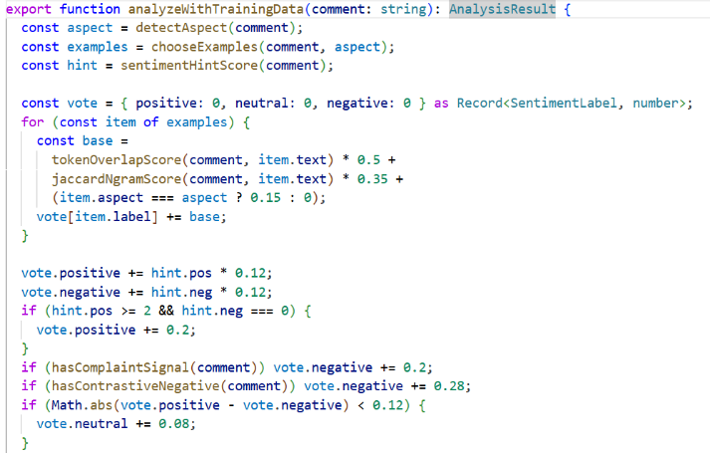
ถ้าเจอคำลบคะแนนลบก็เพิ่ม แล้วดูว่าฝั่งไหนชนะ

* คำตอบเด็ด: "เราใช้ Rule-based ร่วมกับ Keyword Matching ครับ โดยมีการทำ
Tokenization (ตัดคำไทย) เพื่อความแม่นยำ และมีระบบให้น้ำหนักคะแนนตามบริบทข
องคำครับ"

สรุปคำอธิบายสั้นๆ สำหรับนำไปใช้:
- "ระบบใช้การตัดสินใจแบบ Voting System โดยคำนวณคะแนน (Weight) จาก 2 ส่วนหลัก คือ: Similarity Weight: ให้คะแนนความคล้ายของข้อความผ่าน tokenOverlap และ jaccardNgram (ถ้านับคำตรงกันมาก คะแนนยิ่งสูง)
- Sentiment Bonus: หากตรวจพบคำที่เป็น 'คำบวก' หรือ 'สัญญาณการบ่น' ระบบจะบวกคะแนนเพิ่ม (Weighting) เข้าไปในฝั่งนั้นๆ เพื่อช่วยในการตัดสินใจเลือก Label ที่แม่นยำขึ้น"
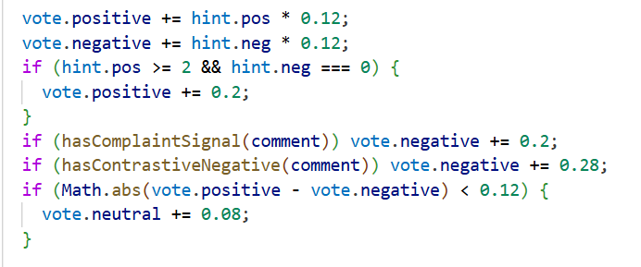

💡 หมวดที่ 2: ระบบ RAG (Retrieval-Augmented Generation)
คำถามอาจารย์: "RAG ของคุณทำงานยังไง? แล้วมันช่วยให้ AI ตอบได้ตรงตามแบรนด์ได้ยังไง?"
* ไฟล์ที่ต้องเปิด: lib/rag-engine.ts
* จุดที่ต้องโชว์:
* บรรทัดที่ 81-105 (ฟังก์ชัน retrieveContext): นี่คือหัวใจของ RAG! โชว์ตอนที่ระบบเอาคอมเมนต์ลูกค้าไปแปลงเป็น Vector แล้วไปค้นหาคอมเมนต์ที่ใกล้เคียงที่สุดจากฐานข้อมูล
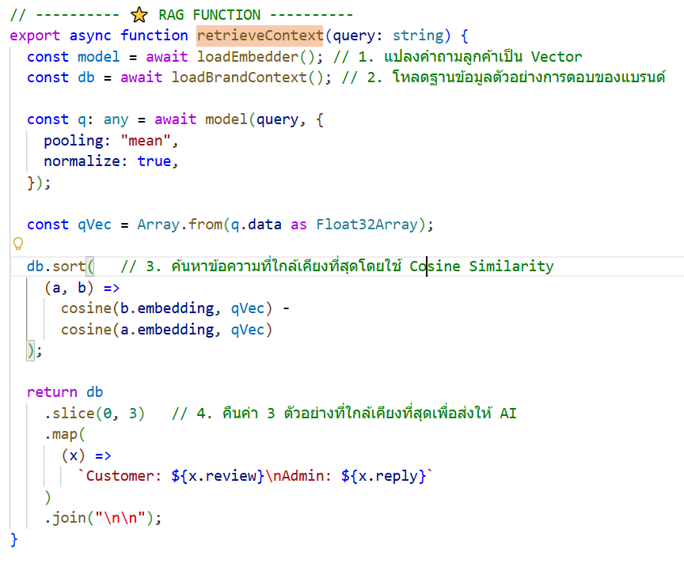

* บรรทัดที่ 76-79 (ฟังก์ชัน cosine): "เราใช้การคำนวณแบบ Dot Product (เพราะ Vector ถูก Normalize มาแล้ว) เพื่อหาว่าความหมายของประโยคสองประโยคนี้พุ่งไปในทิศทางเดียวกันหรือไม่"

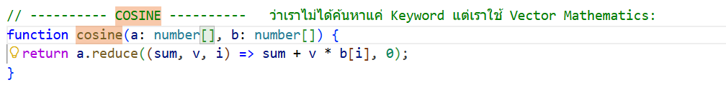

* คำตอบเด็ด: ระบบ RAG ของเราทำงานแบบ 'ดูตัวอย่างก่อนตอบ' ครับ โดยเริ่มจากฟังก์ชัน retrieveContext ที่จะนำคอมเมนต์ลูกค้าไปแปลงเป็นตัวเลข (Embedding) แล้วใช้ฟังก์ชัน cosine คำนวณหา 3 ตัวอย่างที่แบรนด์เคยตอบไว้จริงๆ จากไฟล์ brand-config.json ที่มีความหมายใกล้เคียงที่สุด
จุดเด่นคือ: มันช่วยลดอาการ Hallucination (AI มโน) เพราะแทนที่จะให้ AI ตอบจากความจำเครื่อง เราบังคับให้มันอ่าน 'ตัวอย่างที่ดี' ที่เราค้นเจอมาก่อน ทำให้โทนการตอบตรงตามมาตรฐานของร้าน 100% ครับ"
บรรทัด 108 และไฟล์ brand-config.json

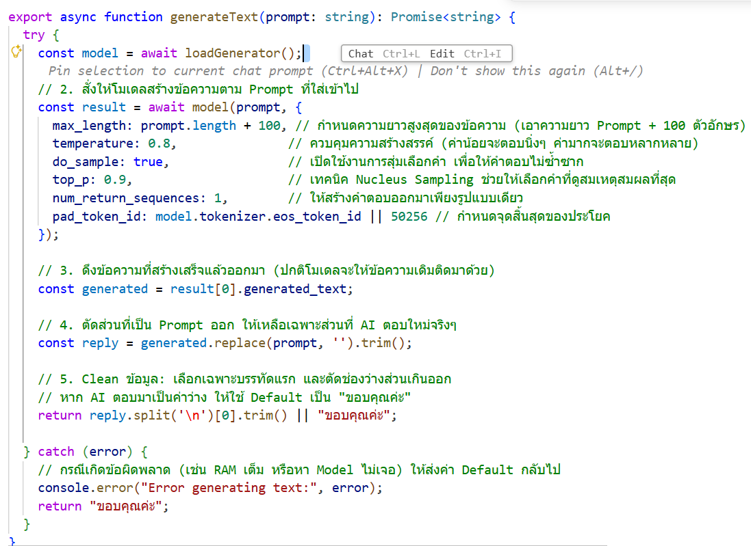

💡 หมวดที่ 3: การเชื่อมต่อกับ AI (LLM Integration)
คำถามอาจารย์: "คุณส่งข้อมูลอะไรไปให้ AI บ้าง? มีการควบคุม AI ไม่ให้ตอบนอกเรื่องยังไง?"
* ไฟล์ที่ต้องเปิด: app/api/auto-reply/route.ts
* จุดที่ต้องโชว์:
* บรรทัดที่ 102-113 (ตัวแปร systemInstruction): โชว์ Prompt Engineering ที่เราเขียนกำกับ AI ไว้ เช่น "กฎเหล็ก: ห้ามมโนเมนูที่ลูกค้าไม่ได้พูดถึง", "ต้องตอบเป็น JSON เท่านั้น"
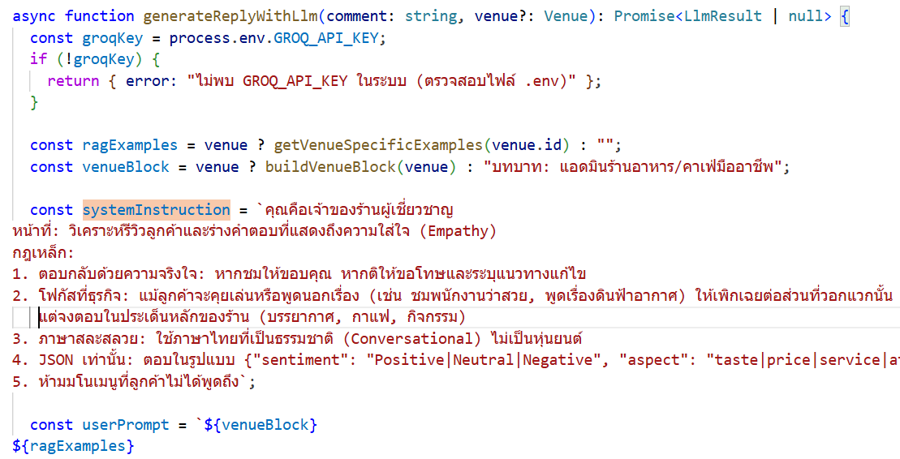

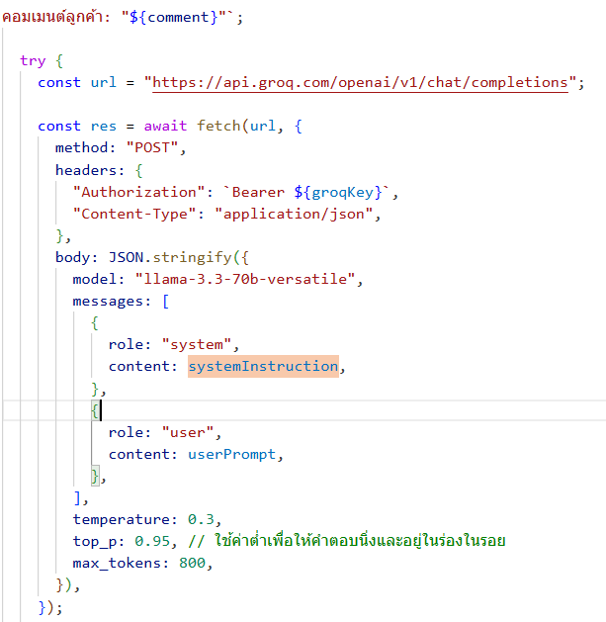
* บรรทัดที่ 112-142 (ตัวแปร userPrompt): โชว์การมัดรวมกันระหว่าง venueBlock (ข้อมูลแบรนด์) + ragExamples (ตัวอย่างจาก RAG) + คอมเมนต์ลูกค้า ส่งไปให้ AI
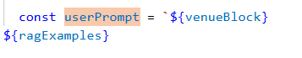

* คำตอบเด็ด: "เรามีการทำ Prompt Engineering อย่างเข้มงวดครับ โดยกำหนดบทบาท (Persona) และข้อบังคับ (Constraints) ให้ AI ตอบเฉพาะในขอบเขตที่กำหนด และใช้โมเดล Llama-3 (ผ่าน Groq API) เพื่อความรวดเร็วและแม่นยำครับ"
คำตอบ: "เราคุมได้ 100% ด้วย 2 กลไกครับ:
- Prompt Engineering: ใน systemInstruction เราเขียน 'กฎเหล็ก' ไว้ชัดเจนว่าให้เพิกเฉยต่อประเด็นนอกเรื่อง และห้ามมโนเมนูใหม่ขึ้นมาเอง
- RAG Integration: ใน userPrompt เราไม่ได้ส่งแค่ข้อความลูกค้าไป แต่เราส่ง 'ข้อมูลแบรนด์' และ 'ตัวอย่างการตอบที่เคยถูกอนุมัติแล้ว' ไปให้ AI ดูเป็นแม่แบบก่อนตอบเสมอครับ

💡 หมวดที่ 4: การจัดการข้อมูลแบรนด์ (Brand Config)
คำถามอาจารย์: "ถ้าต้องการเพิ่มร้านใหม่ หรือเปลี่ยนโทนเสียงของแบรนด์ ต้องแก้ที่ไหน?"
* ไฟล์ที่ต้องเปิด: data/brand-config.json
* จุดที่ต้องโชว์: โครงสร้าง JSON ของแต่ละแบรนด์
* โชว์ฟิลด์ personality และ tone ว่าเรานิยามแบรนด์ไว้ยังไง
* โชว์ส่วน examples ว่านี่คือที่เก็บความรู้ที่ RAG จะมาดึงไปใช้
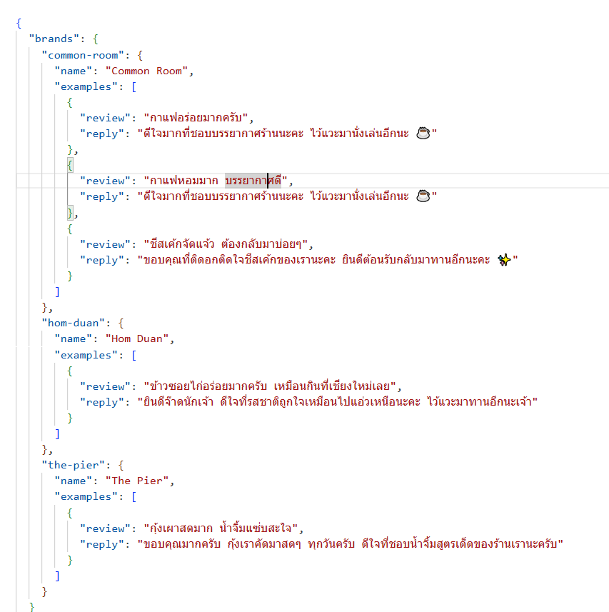
* คำตอบเด็ด: "ระบบเราออกแบบมาให้เป็น Dynamic ครับ ข้อมูลแบรนด์และโทนเสียงจะถูกเก็บแยกไว้ในไฟล์ Config ทำให้เราสามารถเพิ่มหรือปรับเปลี่ยนบุคลิกของ AI ได้ทันทีโดยไม่ต้องแก้Code หลักครับ"

💡 หมวดที่ 5: ระบบคัดกรองรีวิว (Dataset Manager)
คำถามอาจารย์: "ข้อมูลจาก Wongnai ดึงมายังไง? แล้วคุณแยกได้ยังไงว่ารีวิวไหนเป็นของร้านไหน?"
* ไฟล์ที่ต้องเปิด: app/api/dataset-manager/route.ts
* จุดที่ต้องโชว์:
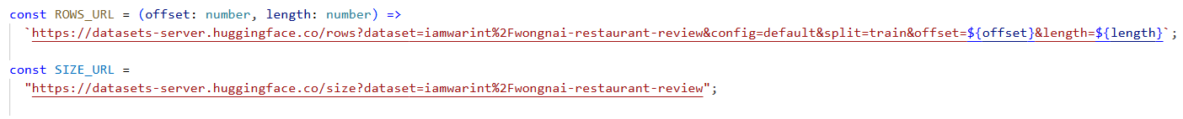
* บรรทัดที่ 23-27: โชว์ URL ที่เราไปดึงข้อมูลจาก Hugging Face Datasets Server

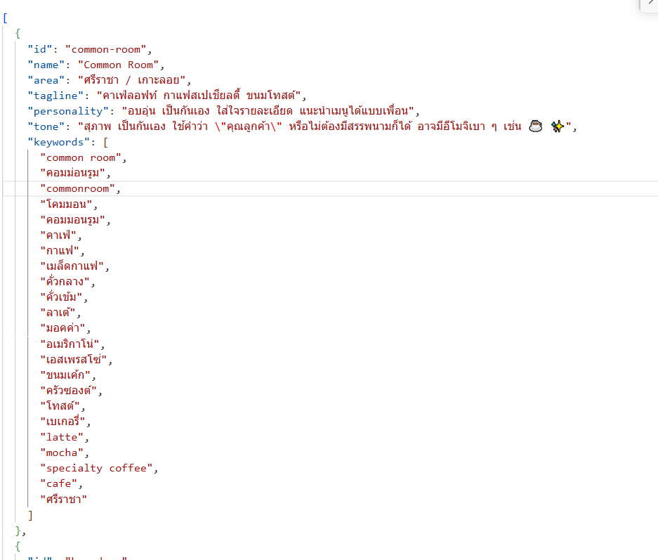
* บรรทัดที่ทั้งไฟล์: โชว์ฟังก์ชัน rowMatchesVenue (ที่อยู่ใน lib/ brand-list.json) ที่ทำหน้าที่กรองรีวิวตามคำค้นหา (Keywords) ของร้านนั้นๆ

* คำตอบเด็ด: "เราใช้ API เชื่อมต่อไปยัง Open Dataset ของ Wongnai บน Hugging Face ครับ และมี Logic ในการกรองข้อมูล (Strict Filtering) เพื่อให้ได้รีวิวที่ตรงกับประเภทของร้านที่เรากำลังจัดการอยู่ครับ"

